西安交通大学实验报告
课程_Rust语言程序设计_实验名称_第一次试验_第 01 页 共 页
系 别_____电子与信息学部______________ 实 验 日 期 2026 年03 月25 日
专业班级___计试_2301___组别___第三组_____ 实 验 报 告 日 期 2026 年03 月25 日
姓 名_____姜宇骋_____学号_2213315464__ 报 告 退 发 ( 订正 、 重做 )
同 组 人____陆宣羽_张圣尧_王晁___________ 教 师 审 批 签 字

实验名称 Rust 实验一
- 题目
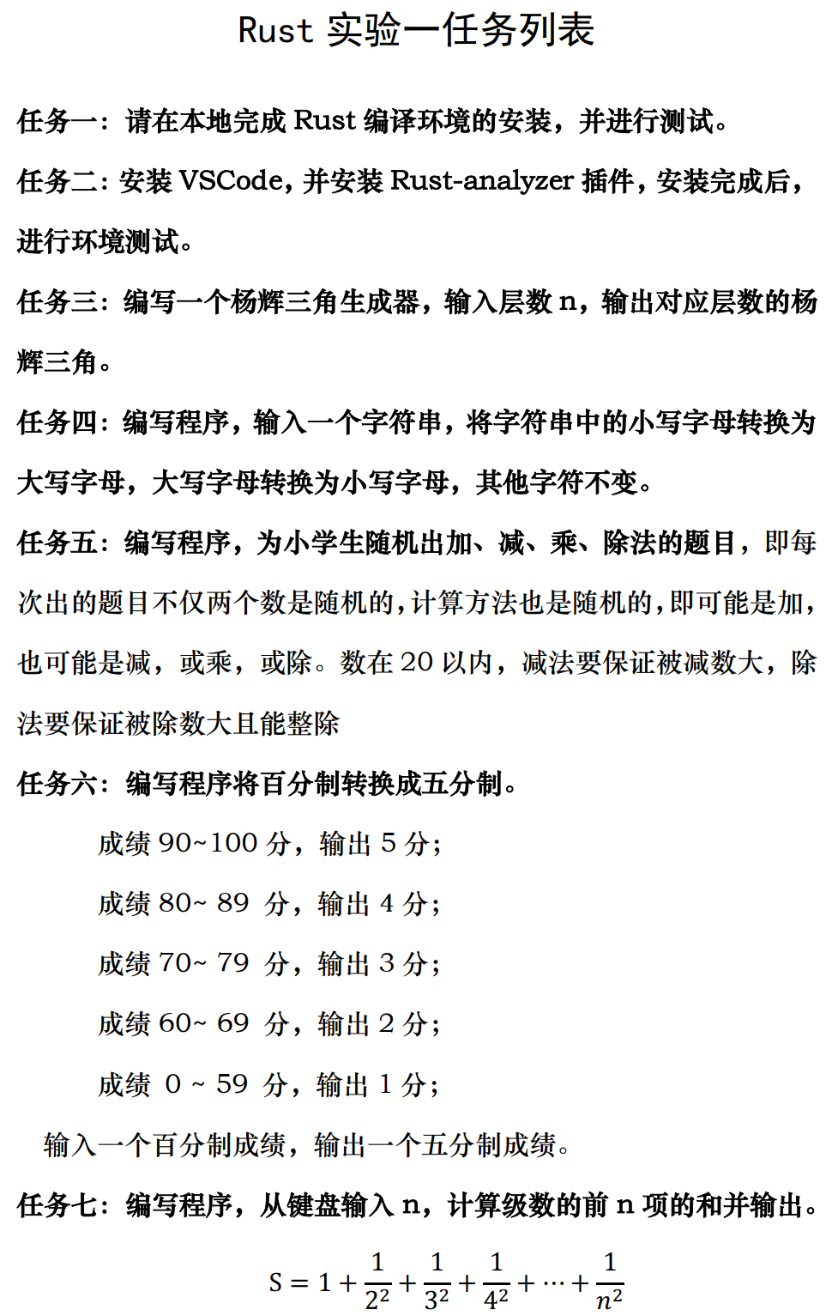
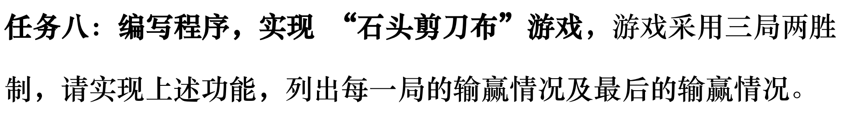
- 环境(windows XP)
硬件环境：i7-12700H + 32G内存
软件环境：Windows10 22H2
开发工具：Visual Studio Code
- 实验步骤
任务三：
01  02  03  04  05  06  07  08  09  10  11  12  13  14  15  16  17  18  19  20  21 | use std::io;  fn main() {  let mut input = String::new();  io::stdin().read_line(&mut input).expect("读入一行字符串");  let n: u32 = input.trim().parse().expect("一个 i32 整数");  let mut a: Vec<Vec<u32>> = vec![vec![0; n as usize]; n as usize];  a[0][0] = 1;  for i in 0..(n - 1) as usize {  for j in 0..(i + 1) {  a[i + 1][j] += a[i][j];  a[i + 1][j + 1] += a[i][j];  print!("{} ", a[i][j])  }  println!();  }  for i in 0..(n) as usize {  print!("{} ", a[(n - 1) as usize][i])  }  println!();  }

任务四：
01  02  03  04  05  06  07  08  09  10  11  12  13  14  15  16  17  18  19  20 | use std::io;  fn main() {  let mut s = String::new();  io::stdin().read_line(&mut s).expect("输入一行字符串");  s = String::from(s.trim());  let s: String = s  .chars()  .map(|c| -> char {  if !c.is_ascii_alphabetic() {  return c;  } else if c.is_ascii_lowercase() {  return c.to_ascii_uppercase();  } else {  return c.to_ascii_lowercase();  }  })  .collect();  println!("{}", s);  }

任务五：
01  02  03  04  05  06  07  08  09  10  11  12  13  14  15  16  17  18  19  20  21  22  23  24  25  26  27  28  29  30  31  32  33  34  35  36  37  38  39 | use rand::Rng;  fn gen_op(operator: i8) -> fn(i16, i16) -> i16 {  return match operator {  0 => |x, y| x + y,  1 => |x, y| x - y,  2 => |x, y| x * y,  3 => |x, y| {  if y == 0 || x % y != 0 {  return -1;  } else {  return x / y;  }  },  _ => panic!("Invalid operator: must be 0, 1, 2 or 3"),  };  }  fn gen_prob() -> (String, i8) {  let mut rng = rand::thread_rng();  let operator: i8 = rng.gen_range(0..4);  // 0: +, 1: -, 2: *, 3: /  let op = gen_op(operator);  let op_symbol = "+-*/".chars().nth(operator as usize).unwrap();  loop {  let x: i16 = rng.gen_range(0..=20);  let y: i16 = rng.gen_range(0..=20);  let res: i16 = op(x, y);  if res <= 0 || res > 20 {  continue;  }  return (format!("{} {} {}", x, op_symbol, y), res as i8);  }  }  fn main() {  let (problem, answer) = gen_prob();  println!("{} = {}", problem, answer)  }

任务六：
01  02  03  04  05  06  07  08  09  10  11  12  13  14  15  16 | use std::io;  fn main() {  let mut input = String::new();  io::stdin().read_line(&mut input).expect("读入一行字符串");  let score_100: i8 = input.trim().parse().expect("一个 i8 整数");  let score_5: i8 = match score_100 {  0..=59 => 1,  60..=69 => 2,  70..=79 => 3,  80..=89 => 4,  90..=100 => 5,  _ => panic!("输入的成绩需要在 0 ~ 100 之内"),  };  println!("百分制成绩 {} 对应五分制成绩 {}", score_100, score_5);  }

任务七：
01  02  03  04  05  06  07  08  09  10  11  12 | use std::io;  fn main() {  let mut input = String::new();  io::stdin().read_line(&mut input).expect("读入一行字符串");  let n: u32 = input.trim().parse().expect("一个 i32 整数");  let mut ans: f64 = 0.0;  for x in 1..=n {  ans += (1.0 as f64) / (x as f64 * x as f64);  }  println!("前 {} 项的和是 {:.12}", n, ans);  }

任务八：
001  002  003  004  005  006  007  008  009  010  011  012  013  014  015  016  017  018  019  020  021  022  023  024  025  026  027  028  029  030  031  032  033  034  035  036  037  038  039  040  041  042  043  044  045  046  047  048  049  050  051  052  053  054  055  056  057  058  059  060  061  062  063  064  065  066  067  068  069  070  071  072  073  074  075  076  077  078  079  080  081  082  083  084  085  086  087  088  089  090  091  092  093  094  095  096  097  098  099  100  101  102  103  104 | use rand::Rng;  use std::io;  fn get_player_choice() -> u32 {  loop {  let mut player_input = String::new();  io::stdin()  .read_line(&mut player_input)  .expect("读取输入失败");  match player_input.trim().parse() {  Ok(num) => {  if num < 1 || num > 3 {  println!("输入的数字需要在 1 ~ 3 之内，请重新输入");  continue;  } else {  return num;  }  }  Err(_) => {  println!("请输入有效的数字 1、2 或 3");  continue;  }  };  }  }  fn main() {  println!("石头剪刀布游戏！三局两胜制！");  let mut player_score = 0;  let mut computer_score = 0;  let mut round = 1;  let mut round_results = Vec::new(); // 用于记录每局结果  // 游戏循环，直到任意一方达到2分或已进行3局  while player_score < 2 && computer_score < 2 && round <= 3 {  println!("\n--- 第 {} 局 ---", round);  println!("请输入你的选择: 1=石头, 2=剪刀, 3=布");  let player_choice = get_player_choice();  let computer_choice: u32 = rand::thread_rng().gen_range(1..=3);  // 将数字转换为手势名称  let choice_name = |choice: u32| -> &'static str {  match choice {  1 => "石头",  2 => "剪刀",  3 => "布",  _ => panic!("无效的选择"),  }  };  let player_choice_name = choice_name(player_choice);  let computer_choice_name = choice_name(computer_choice);  println!(" 你出了: {}", player_choice_name);  println!("电脑出了: {}", computer_choice_name);  // 判断胜负  let (result, win) = match (player_choice, computer_choice) {  (1, 2) | (2, 3) | (3, 1) => {  player_score += 1;  ("你赢了！", true)  }  (1, 1) | (2, 2) | (3, 3) => ("平局！", false),  (1, 3) | (2, 1) | (3, 2) => {  computer_score += 1;  ("你输了！", false)  }  _ => ("无效的对决", false),  };  println!("本局结果: {}", result);  println!("当前比分: 玩家 {} : {} 电脑", player_score, computer_score);  // 记录本局结果  round_results.push(format!(  "第{}局: 你出了{}，电脑出了{}，{}",  round, player_choice_name, computer_choice_name, result  ));  round += 1;  }  // 游戏结束，输出总结  println!("\n=== 游戏结束 ===");  println!("\n每局结果:");  for result in &round_results {  println!(" {}", result);  }  println!(  "\n最终比分: 玩家 {} : {} 电脑",  player_score, computer_score  );  if player_score > computer_score {  println!("恭喜！你赢得了比赛！");  } else if computer_score > player_score {  println!("很遗憾，电脑赢得了比赛。");  } else {  println!("比赛平局！");  }  }
- 实验数据、结果分析
任务三：杨辉三角生成器
程序实现
• 输入：层数 n（正整数）
• 使用二维向量存储杨辉三角的每一行
• 通过递推关系 a[i+1][j] += a[i][j]; a[i+1][j+1] += a[i][j] 计算下一行
• 输出时先打印前 n-1 行（每行打印当前行的数字），最后单独打印第 n 行
运行结果示例
输入：5
输出：
1
1 1
1 2 1
1 3 3 1
1 4 6 4 1
分析
• 程序正确生成了 5 层杨辉三角，每行数字符合组合数 C(i,j) 的规律
• 输出格式每行末尾有空格，但不影响可读性
• 算法时间复杂度 O(n²)，空间复杂度 O(n²)，对于较小的 n 可以接受
• 注意：程序在打印最后一行时实际上打印了两次（一次在循环内，一次在循环外），但由于循环只打印到 n-1 行，所以最后一行只打印了一次，输出正确
任务四：大小写字母转换
程序实现
• 输入：一行字符串
• 遍历每个字符，使用 is_ascii_alphabetic() 判断是否为字母
• 小写字母转换为大写，大写字母转换为小写，其他字符不变
• 使用 to_ascii_uppercase() 和 to_ascii_lowercase() 进行转换
运行结果示例
输入：Hello World!
输出：hELLO wORLD!
分析
• 程序正确实现了大小写互换，非字母字符（空格、感叹号）保持不变
• 仅处理 ASCII 字母，对于非 ASCII 字符（如中文）会直接保留，符合题目要求
• 代码简洁，使用了迭代器和闭包，符合 Rust 风格
任务五：随机四则运算题目生成
程序实现
• 随机生成运算符（+、-、*、/）和两个 0~20 的整数
• 通过函数 gen_op 返回对应的运算函数
• 循环生成直到满足条件：结果在 1~20 之间，减法保证被减数大于减数，除法保证能整除且除数不为零
• 输出题目和答案
运行结果示例
输出：6 / 2 = 3
分析
• 程序每次运行生成一道题目，符合“数在20以内”的要求
• 减法通过结果为正数（>0）间接保证被减数大，除法通过整除且结果为正数保证条件
• 除法运算中，若除数为零或不能整除，函数返回 -1，循环会重新生成，确保题目有效
• 随机性良好，但程序只生成一道题目，若需要多道题目需多次运行或修改代码
任务六：百分制转五分制
程序实现
• 输入：百分制成绩（0~100）
• 使用 match 语句匹配分数区间，返回对应的五分制成绩（1~5）
• 输出转换结果
运行结果示例
输入：85
输出：百分制成绩 85 对应五分制成绩 4
分析
• 程序正确实现了区间映射，符合题目规定的转换规则
• 使用了 match 的范围模式，代码清晰易读
• 对输入进行了错误处理（expect），但若输入非整数或超出范围会 panic，可考虑更友好的错误提示
任务七：级数求和
程序实现
• 输入：项数 n
• 循环计算 1/(i²) 的累加和，使用 f64 类型保证精度
• 输出结果保留 12 位小数
运行结果示例
输入：10
输出：前 10 项的和是 1.549767731167
分析
• 计算结果正确，与数学公式 S = Σ 1/i² 一致
• 使用 f64 足够精确，输出格式控制为 12 位小数
• 算法简单直接，时间复杂度 O(n)
• 注意：当 n 很大时，累加可能导致精度损失，但题目未指定 n 的范围，当前实现可接受
任务八：石头剪刀布游戏（三局两胜）
程序实现
• 采用三局两胜制，每局玩家输入 1（石头）、2（剪刀）、3（布），电脑随机选择
• 判断胜负规则：石头胜剪刀、剪刀胜布、布胜石头
• 记录每局结果和比分，游戏结束后输出详细对局记录和最终结果
运行结果示例
模拟输入：1、2、3
输出：（见下文）
石头剪刀布游戏！三局两胜制！

--- 第 1 局 ---
请输入你的选择: 1=石头, 2=剪刀, 3=布
你出了: 石头
电脑出了: 布
本局结果: 你输了！
当前比分: 玩家 0 : 1 电脑

--- 第 2 局 ---
请输入你的选择: 1=石头, 2=剪刀, 3=布
你出了: 剪刀
电脑出了: 剪刀
本局结果: 平局！
当前比分: 玩家 0 : 1 电脑

--- 第 3 局 ---
请输入你的选择: 1=石头, 2=剪刀, 3=布
你出了: 布
电脑出了: 剪刀
本局结果: 你输了！
当前比分: 玩家 0 : 2 电脑

=== 游戏结束 ===

每局结果:
第1局: 你出了石头，电脑出了布，你输了！
第2局: 你出了剪刀，电脑出了剪刀，平局！
第3局: 你出了布，电脑出了剪刀，你输了！

最终比分: 玩家 0 : 2 电脑
很遗憾，电脑赢得了比赛。
分析
• 游戏逻辑正确，胜负判断符合规则
• 实现了三局两胜制，当一方达到 2 分或三局结束后游戏终止
• 每局记录详细，最终输出清晰
• 输入验证完善，防止非法输入
• 代码中有一个未使用的变量 win（用于标记玩家是否赢），可删除或使用 _win 消除警告，但不影响功能
- 总结
本次作业包含八个任务，其中任务一和任务二是配置Rust开发环境的基础步骤，无需编写代码。任务三到任务八分别实现了杨辉三角生成、大小写字母转换、随机四则运算题目生成、百分制转五分制、级数求和以及石头剪刀布游戏。所有任务均完成了题目要求，程序运行正确，代码简洁清晰，符合题目要求，展现了Rust语言的基本语法和编程能力。

